PIKËT
1.Vini një kryq në katrorin që duhet, duke treguar çfarë teksti është.
Gjuha jonë sa e mirë! 10
Sa e ëmbël, sa e gjërë!
Sa e lehtë, sa e lirë!
Sa e bukur, sa e vlerë! ( Naim Frashëri)
Ky tekst është: një përrallë , një vjershë, një listë
2.Trego çka është teksti? 15
__________________________________________________________
3.Formoni fjali duke përdorur fjalë nga shtylla tjetër. Portokalli ___ ___ reçeli i shalqirit.
Degët e kumbullës___ ___ nga era e mollëve.
Dyqani kundërmonte ___ ___ u lëkundën nga era. 15
Mua më pëlqen shumë___ ___ është i ëmbël.
4. Vendos ku duhet , etiketën e kuqe . 20
dje Fëmijët vizituan kopshtin zoologjik
_______________________________________________________
_______________________________________________________
5. Plotësoni fjalitë me fjalët që mungojnë. 15
Kështu do të keni përshkrimin e mollës.
fara
e lëmuar
të kuqe
e rrumbullakët
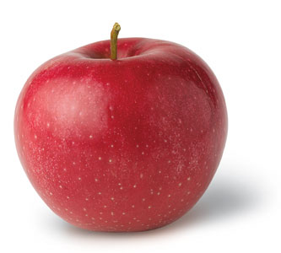
Molla është ___________
Ajo ka ngjyrë __________
Lëkura e saj është ______________
Brenda ka___________

6. Gjeni fjalinë më të vogël. 15
Anila po luante me rërë. ___________________
Arta vishet vetë. ___________________
Agimi i bën detyrat me rregull. ___________________
Gjergji mëson në shkollë. ___________________
7. Në vend të vijave të pjerrta vini pikë ose pikëpyetje. 10
Sokoli po mbledh copa tullash // Rudina e sheh dhe e pyet:
-Ç’po bën //
-Po mbledh disa tulla të thyera //
-Për çfarë i do //
-Do t’i shtyp dhe do të zbukuroj me to sheshin përpara shtëpisë //
-Të të ndihmoj dhe unë //
-Mirë //
Emri i nxënësit:___________________________________________ Pikët e realizuara:________ Nota:____________________ Prindi:_________________________
Vlerësimi : deri në 29 pikë (1); 30 – 49 (2); 50-69 (3); 70-84 (4) ; 85 – 100 (5)

